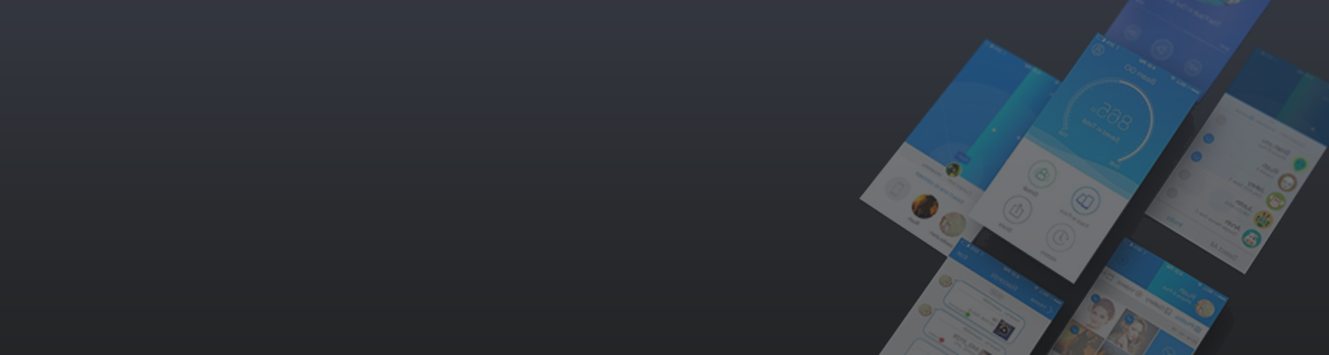

小萝卜
求职意向：Android开发

service@500d.me
24岁
广东省广州市
13800138000

自我评价
有需求文档、设计实现文档、软件使用手册等相关的开发文档的写作经验；能够很容易地将自己对技术的理解，使用形象的语言或例子讲给他人听；个性稳重、逻辑思维强、为人随和憨厚，有良好的协调技巧、沟通能力和团队意识；可独立完成开发任务，工作严谨，认真细致，有良好的编程习惯，有责任心；热衷于移动互联，有自主学习意识，有遇到技术问题和朋友探讨或在CSDN、github、博客等平台上自行寻找解决方案。
技能证书
熟悉WAN/LAN基础知识，能够进行复杂和突发性网络故障排除
熟悉PC机组装与维修，能够诊断电脑的硬件故障
驾驶证（C1）
工作经验
2015.03-2016.11 小萝卜科技有限公司 Android开发工程师
- 参与项目需求分析及评估，制定项目计划、框架搭建、技术跟进和技术指导；
- 根据项目进行需求分析，文档编写，UI部分的实现，部分功能页面的实现与优化；
- 根据项目的需求进行产品的分析，给予Android平台进行应用程序开发及维护；
- 根据对程序业务逻辑的理解进行代码优化，提升性能效率；
- 协同测试人员测试，修改项目bug，完善项目。

2014.10-2015.03 小萝卜找房网有限公司 Android开发工程师
- 对已有的产品进行优化和更新，对已有的产品进行bug检测和消除；
- 根据项目的需求进行功能的开发及设计、系统概要设计、详细设计、编码、测试；
- 对项目进行需求分析，文档编写，UI功能的实现，个版本的迭代与维护；
- 根据对程序业务逻辑的理解进行代码优化，提升性能效率。
教育背景
2012.09-2015.07 小萝卜科技大学 计算机应用技术/本科
主修课程： 面向对象程序设计、高级语言程序设计、计算机网络、软件工程、数据库原理、数据结构、操作系统、计算机组成原理，C语言、C#、java、安卓课程。

